臺北市立松山高中94學年度第1學期第2次期中考試
科目：高一基礎地球科學 班級：111-120
一、單選題 (1-36題 每題2分 共72分)
1. 傳統高空大氣觀測工具以何種為主？ (A)飛機 (B)雷達 (C)人造衛星 (D)探空氣球。
2. 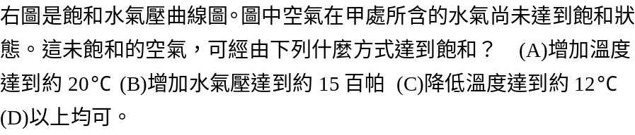 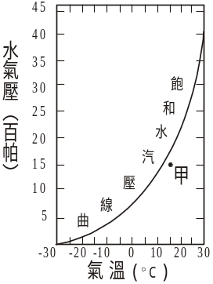
3. 下列氣體中對溫室效應影響較小者為 (A)O₂ (B)H₂O (C)CH₄ (D)CO₂。
4. 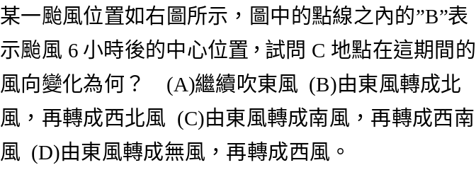 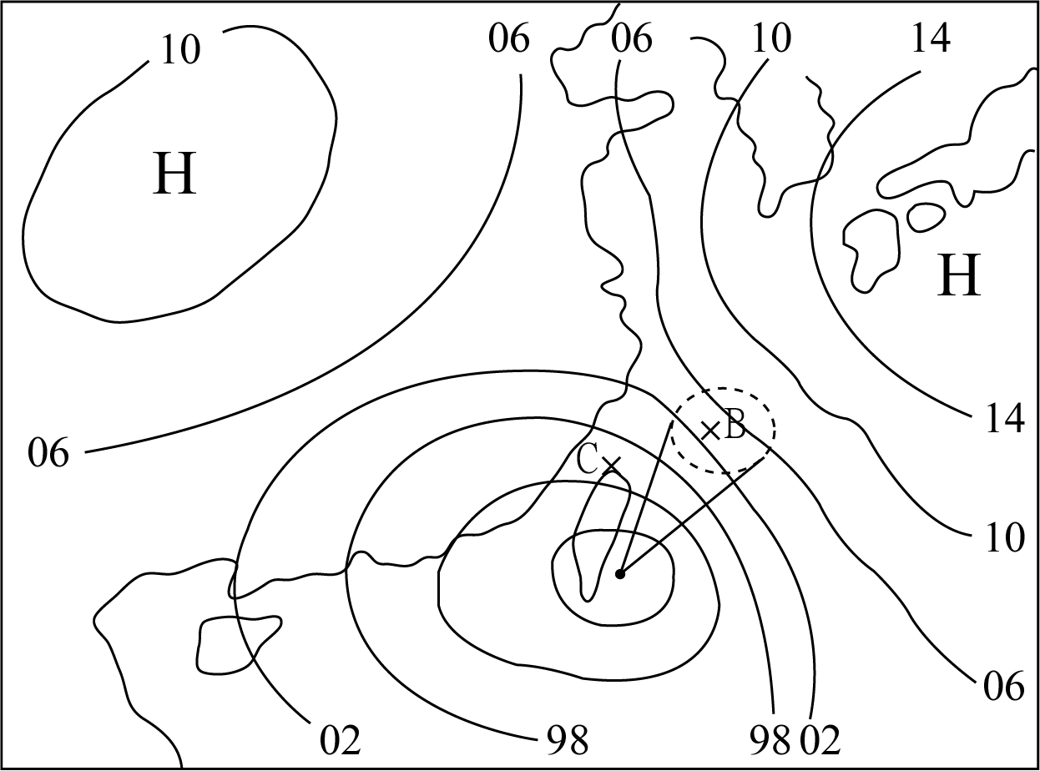
5. 造成潮汐週期的因素，除了日月引力外，尚有 (A)太陽公轉 (B)地球公轉 (C)地球自轉 (D)月球盈虧。
6. 乾溼球溫度計中，溼球溫度計外覆溼紗布的目的是 (A)測水溫 (B)測氣溫 (C)求當時蒸發量 (D)求空氣熱量。
7. 取鹽度36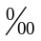的海水500g蒸發後可得礦物重 (A)180g (B)360g (C)18g (D)36g。
8. 颱風的能量主要來源是 (A)水汽凝結所釋放的潛熱 (B)低緯度的較高溫海水 (C)移動速度 (D)地面摩擦力 (E)颱風周遭的環流。
9. 有關冷鋒和暖鋒之比較何者錯誤？ (A)冷鋒是由冷空氣推擠暖空氣前進 (B)暖鋒常形成較高聳的雲，降雨也較劇烈 (C)兩者均為暖空氣在上方 (D)冷鋒常經過臺灣，暖鋒則較少。
10. 每年冬至前後，臺灣西南沿海群集大量烏魚的原因是 (A)黑潮北上使水溫升高 (B)黑潮北上使水溫下降 (C)黑潮南下使水溫下降 (D)中國沿岸流南下使水溫升高 (E)中國沿岸流南下使水溫降低。
11. 下列關於海嘯的敘述何者錯誤？ (A)海嘯可以因為海底火山爆發而引發 (B)在大洋中，海嘯的波高通常不及1公尺 (C)海嘯來臨之前，港內的海水往往會突然漲高 (D)海嘯進入淺海時，波長會減短。
12. 小豆和大豆想要出去釣魚，媽媽警告他們說：「今天日蝕，小心漲潮喔！」，結果小豆和大豆面面相覷，其實日蝕和漲潮之間 (A)完全沒有關係 (B)漲潮幅度比平常小 (C)會有大潮 (D)會有海嘯。
13. 赤道接受日照量遠大於極地，大洋環流具有的功能之一者是 (A)可將赤道所接受的能量，輸送到極地 (B)不輸送能量 (C)擴大赤道與極地的溫差 (D)無助於地表溫度的平均。
14. 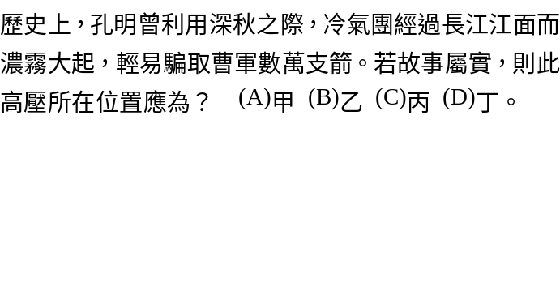 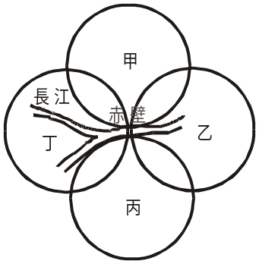
15. 下列有關氣壓與風的敘述，何者正確？ (A)氣壓高的地方風速大 (B)空氣流動受科氏力影響以赤道附近最大 (C)等壓線的疏密可代表氣壓差的大小 (D)高氣壓中心的氣壓值一定大於1013毫巴（百帕）。
16. 一個月當中何時潮差會最小？ (A)農曆初七、八 (B)滿月的前、後 (C)農曆初一、二 (D)若這個月每天小潮，則下個月每天大潮
17. 海洋中二氧化碳所占的比例遠高於大氣中，其主要的原因是 (A)海水中含有許多鎂與鈣等陽離子，可與二氧化碳形成碳酸鹽 (B)二氧化碳溶解在水中的量多於在大氣中 (C)二氧化碳分子量較空氣重，故積在海中 (D)因大氣壓力迫使二氧化碳溶於海水中。
18. 臺灣全區出現晴朗天氣時，意味著它的上空籠罩著 (A)冷鋒 (B)滯留鋒 (C)高氣壓系統 (D)低氣壓系統。
19. 由於海水密度不均勻造成海洋底層的流動者，屬於那一種海流？ (A)風吹流 (B)湧升流 (C)密度流 (D)底層流。
20. 電離層在電波的通訊上很重要。地面發射出來的電波，經由電流層的反射，可以傳送到很遠的地方。這電離層是位於大氣的那一層？ (A)對流層 (B)平流層 (C)中氣層 (D)增溫層。
21. 海水的溫度(a)，密度(b)隨深度的垂直分層其間的關係如何？
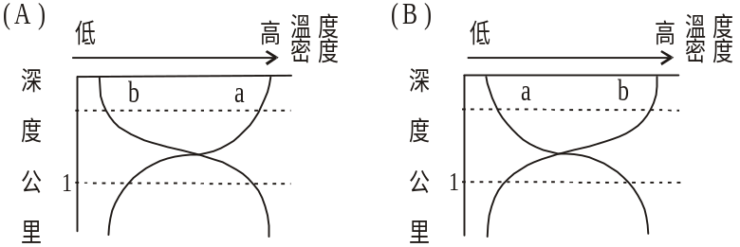
22. 有關氣壓中心空氣流動的敘述，何者正確？ (A)在北半球低壓中心，地面空氣以逆時鐘方向向內流入 (B)在北半球低壓中心，空氣向下降 (C)在南半球高壓中心，地面空氣以逆時鐘方向向內流入 (D)在南半球高壓中心，空氣向上流動。
23. 下列敘述，何者正確？ (A)溫度愈高，空氣愈容易飽和 (B)空氣愈接近飽和，水愈容易蒸發 (C)空氣達到飽和，則愈乾淨的空氣愈容易凝結 (D)水氣供應愈多，空氣愈容易飽和。
24. 所謂地球的溫室效應，特別指部分氣體會吸收地球輻射出去的何種電磁波，而使氣溫升高的現象？ (A)紫外線 (B)可見光 (C)紅外線 (D)無線電波 (E)微波。
25. 下圖為颱風生成區域圖，試判斷下列敘述，何者正確？（甲區）因位於赤道，可具備充足的熱能發展颱風（乙區）位於非洲大陸內部，有廣大的氣旋源地供颱風發展 （丙區）因地處高緯度，氣候較不適合颱風生成（丁區）位於澳洲海域水汽及熱量均充足，故每年七至九月可發生颱風（戊區）颱風為順時鐘方向旋轉 (A)乙丙戊 (B)丙戊 (C)甲丙丁戊 (D)丙丁戊。
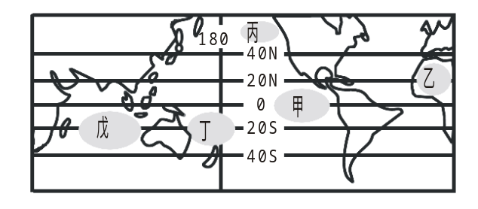
26. 下列何者是天氣圖中常用的氣壓單位？ (A)cm-Hg (B)atm (C)hpa (D)nt／m²。
27. 上升氣流易使水汽飽和而成雲之原因是 (A)氣塊被壓縮而降溫 (B)氣塊被壓縮而增溫(C)氣塊體積膨脹而降溫 (D)氣塊體積膨脹而增溫。
28. 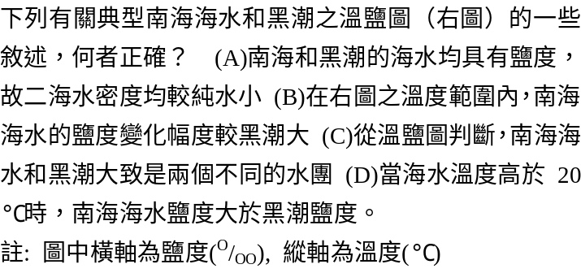 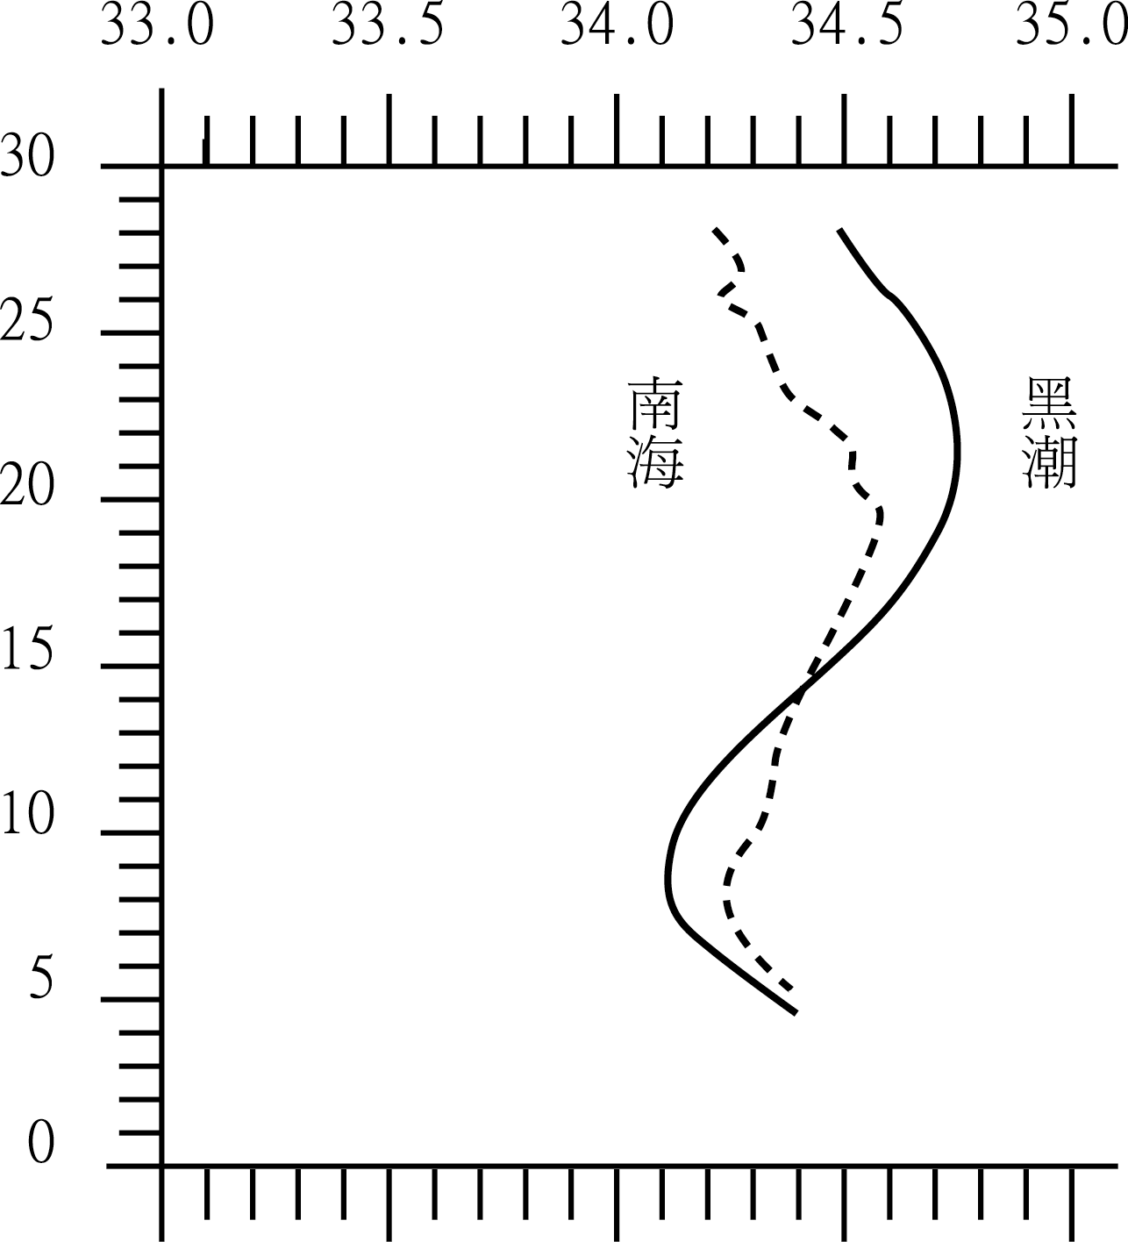
29. 雲的物理狀態為何？ (A)全為氣態 (B)全為液態 (C)氣態和液態皆有 (D)液態和固態皆有 (E)氣態和固態皆有。
30. 海面洋流的主要驅動力是 (A)天體的引力 (B)風力 (C)浪的作用 (D)地磁的作用。
31. 以乾濕球溫度計無法獲得下列哪一項氣象資料？ (A)氣溫 (B)溼度 (C)露點 (D)氣壓值。
32. 對於對流層的敘述，何者正確？ (A)正常時，此層的溫度隨高度而增加 (B)大氣先被太陽照到，因此空氣的溫度高於其下的地面 (C)太陽發出的電磁波主要在可見光的波段，而大氣對於可見光吸收率近於零，而地面會吸收可見光，因此地面比其上的空氣高溫 (D)下面的冷空氣不斷上升，上面的暖空氣不斷跑下來補充，它們來來往往，不停的對流著，因此，有對流層之名稱。
33. 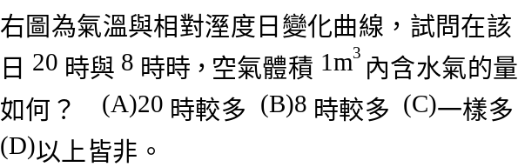 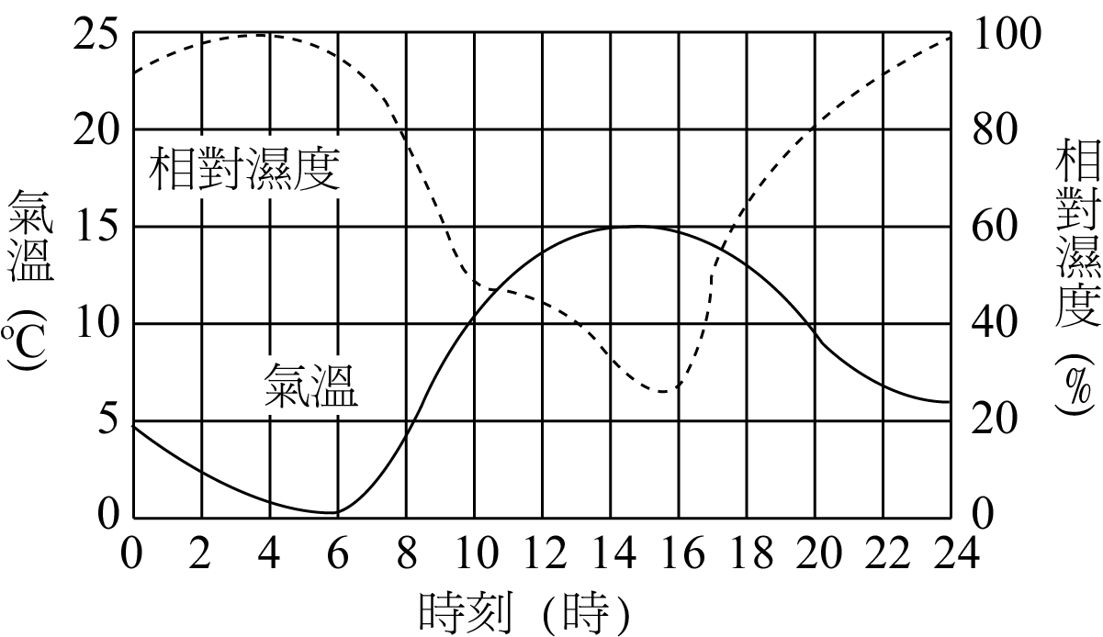
34. 造成大氣運動最主要的原因是 (A)重力 (B)地球自轉偏向力 (C)氣壓梯度力 (D)摩擦力。
35. 世界著名的大型漁場常是因為下列那種海水的特性所造成？ (A)溶氧量高 (B)鹽度高 (C)二氧化碳含量低 (D)營養鹽高 (E)冷暖海水相會。
36. 冷鋒過境後 (A)氣溫下降、氣壓上升 (B)氣溫上升、氣壓下降 (C)氣溫上升、氣壓上升 (D)氣溫下降、氣壓下降。
二、多重選擇題 (37-41題 每題分 共分)
37. 海流形成的原因有那些？ (A)地球自轉 (B)潮汐 (C)風吹海面 (D)海水密度不均勻 (E)海面傾斜。
38. 有關風的敘述何者正確？ (A)由高壓吹向低壓 (B)等壓線越密，風速越強 (C)受科氏力影響，在北半球偏向行進方向右側 (D)北半球高氣壓之地面風向為順時鐘旋入 (E)北半球低氣壓之地面風向為逆時鐘旋出。
39. 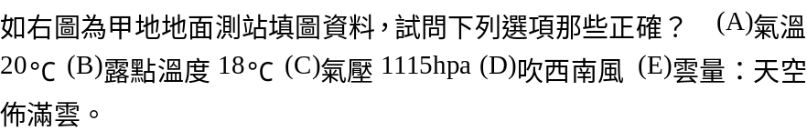 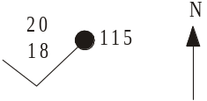
40. 下列關於影響臺灣一年天氣變化的氣團性質之敘述，那些正確？ (A)影響冬季天氣變化，是屬於溼冷的氣團，造成東北部容易下雨 (B)影響夏季天氣變化，是屬於溼熱的氣團，所以各地天氣溼熱 (C)影響冬季天氣變化的氣團易於蒙古和西伯利亞形成，造成臺灣地區此時易吹東北風 (D)影響夏季天氣變化的氣團易於青藏高原一帶形成高壓區，故此時臺灣吹西南季風 (E)影響冬季天氣變化的氣團，其中心呈低壓區，故空氣容易上升，使得臺灣易降雨。
41. 下列有關侵臺颱風敘述，何者錯誤？ (A)主要發源於赤道上的洋面 (B)屬於熱帶高壓 (C)颱風眼為風雨最強之處 (D)7~9月為颱風最常造訪臺灣的月份 (E)為臺灣帶來大量降水。
三、綜合題 (42-50題 每小題2分 共18分)
（一） 某氣溫30℃的空氣中有18g的水蒸氣。試根據右下圖的空氣1m³中，飽和的水蒸氣量與溫度關係圖回答以下各小題：
42. 此氣溫30℃的空氣，其相對溼度若干？ (A)18％ (B)30％ (C)48％ (D)60％ (E)72％。
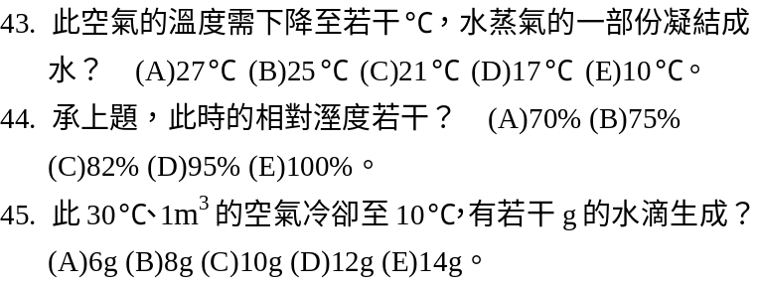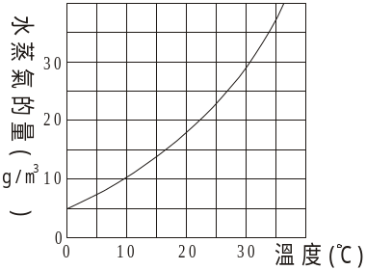
（二） 下表為從中央氣象局網站得到的滿潮時刻及潮差，請依圖回答下列問題：
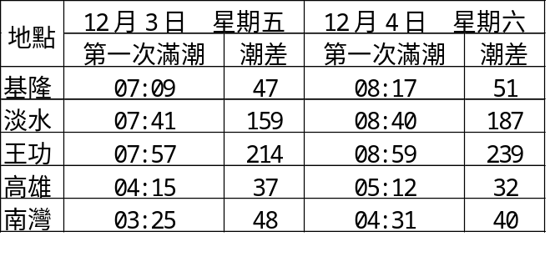 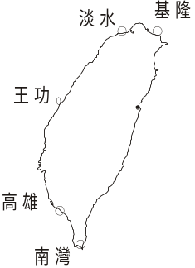
46. 那一地點相隔一天發生滿潮的延遲時間和理論值最接近？ (A)基隆 (B)淡水 (C)王功 (D)高雄 (E)南灣。
47. 承上題，導致每日漲潮時刻均有逐日延後現象的主因為何？ (A)地球自轉的結果 (B)月球自轉的結果 (C)月球對地球公轉的結果 (D)地球對太陽公轉的結果。
48. 請問淡水河口在12月3日何時鹽度最大？ (A)12：00 (B)14：00 (C)16：00 (D)18：00 (E)20：00。
49. 從潮差的因素考量，你認為臺灣西海岸那一地點河流的清潔功能最差？ (A)基隆 (B)淡水 (C)王功 (D)高雄 (E)南灣。
50. 12月3日是淡水河從12月1日至12月15日止潮差最小的一天，請問12月3日晚上可看到的月相為何？ (A)新月 (B)下弦月 (C)滿月 (D)潮差大小與月相無關。

